Министерство образования и молодежной политики Свердловской области

ГАПОУ СО «Екатеринбургский колледж транспортного строительства»

Отчёт по программе «**Практическое индивидуальное занятие 4**»

Выполнил: Кардашин Михаил Андреевич

Группа: ПР-21

Преподаватель: Мирошниченко Г.В

2025

**Задание:** Создать каталог музыкальных дисков, используя класс HashTable

**Входные и выходные данные**

Music - название песни, string

PerfName - имя исполнителя песни, string

Performer - имя исполнителя, string

Disc - название диска, string

* “Заполните поле Название песни”
* "Заполните поле Имя исполнителя”
* "Песня добавлена"
* "Такая песня уже есть в каталоге"
* "Исполнитель убран"
* "Такого исполнителя нет"
* "Песня удалена"
* "Такой песни нет"
* "Песни с таким названием удалены"
* "Нет песен с таким названием"
* "Исполнитель не найден"
* "Выберите песню для добавления в диск"
* "Заполните поле Название диска"
* "Песня добавлена в диск"
* "Такая песня уже есть в диске"
* "Диск создан"
* "Выберите элемент для раскрытия"
* "Диск удалён"
* "Такого диска нет"

**Блок-схема**

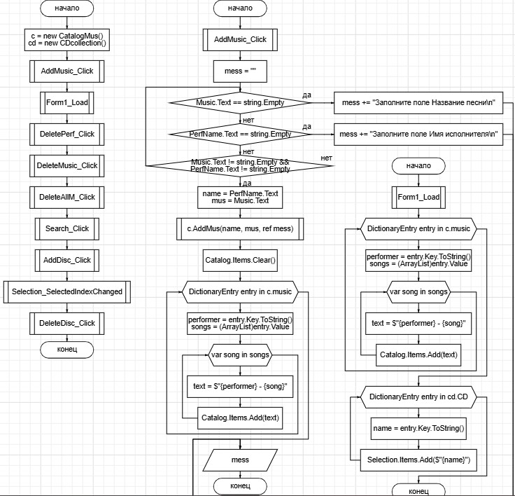

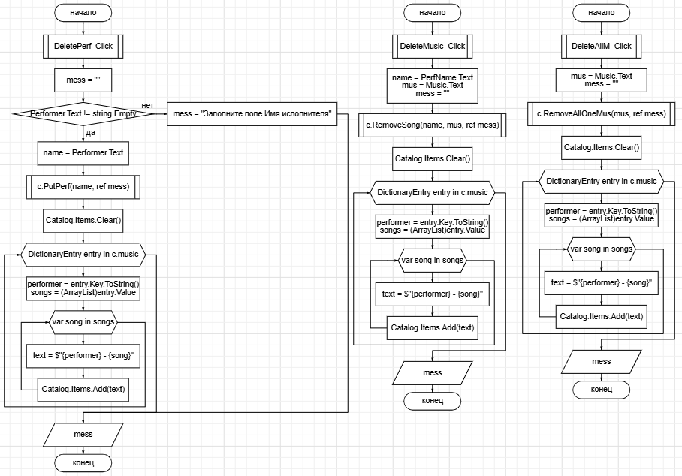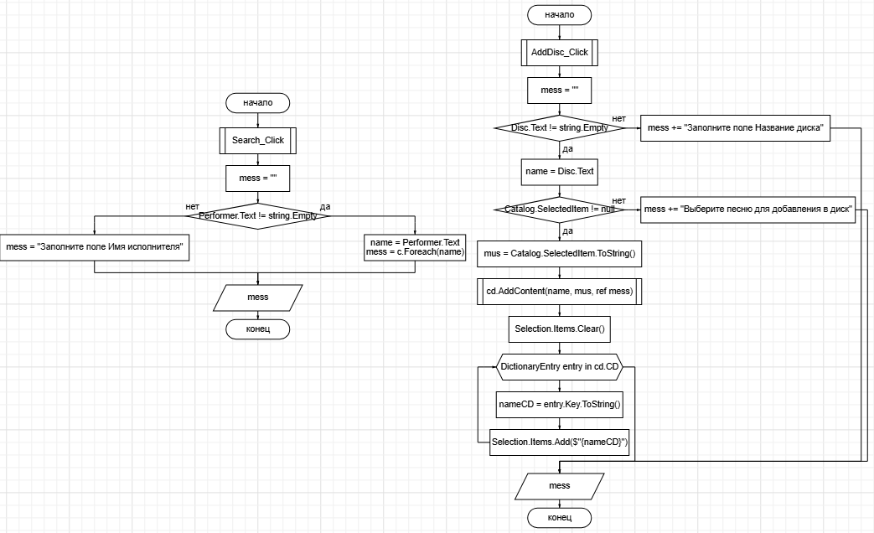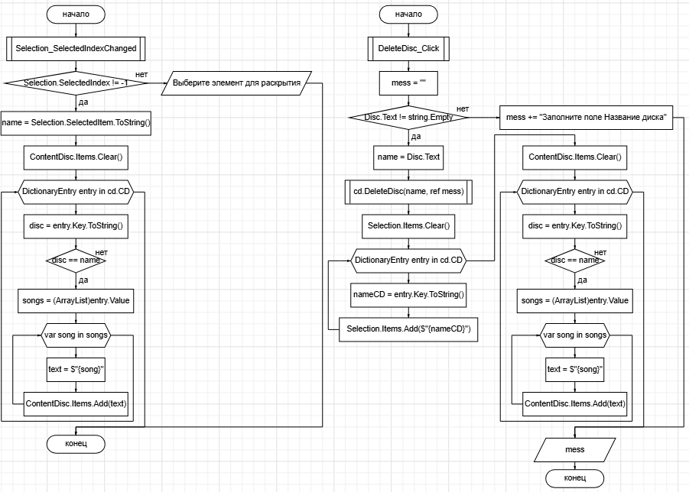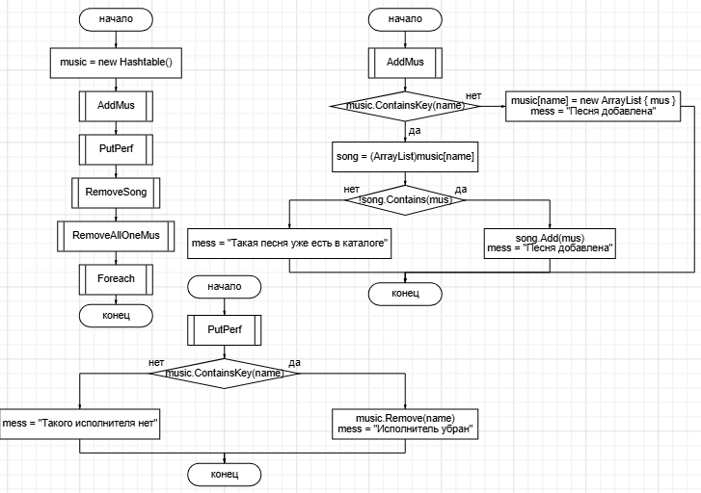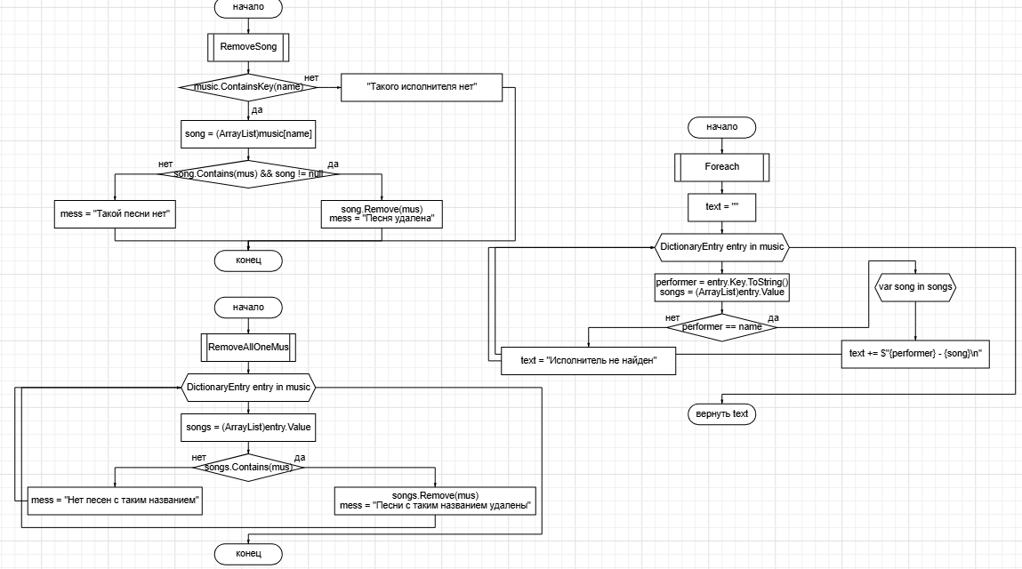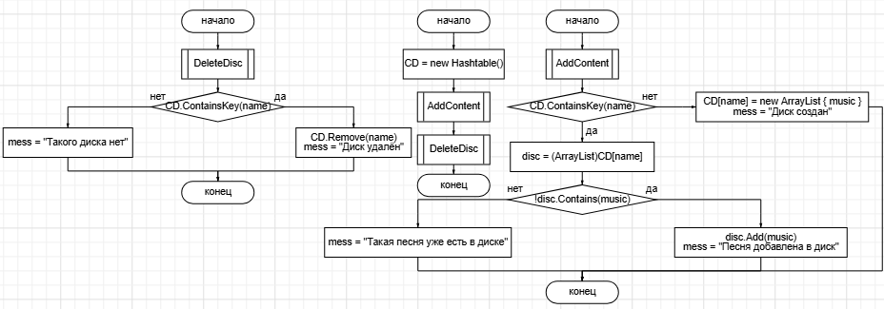

**Листинг программы**

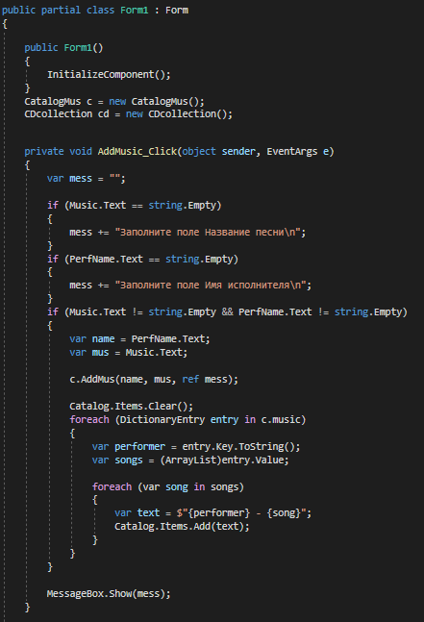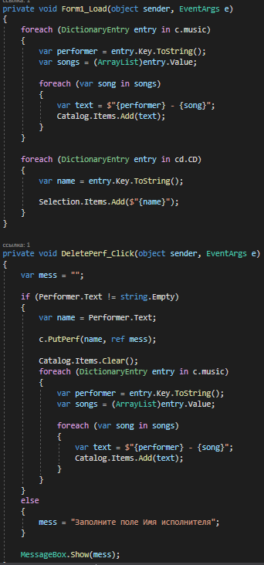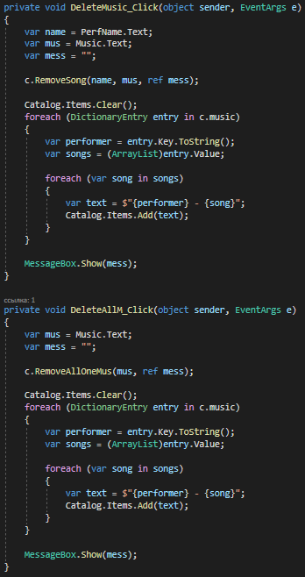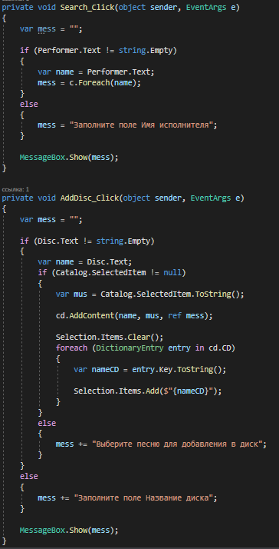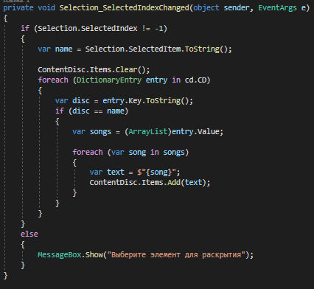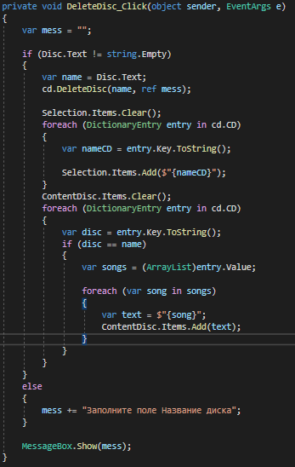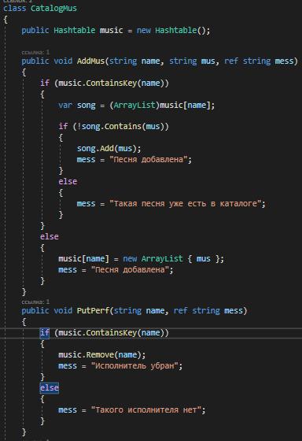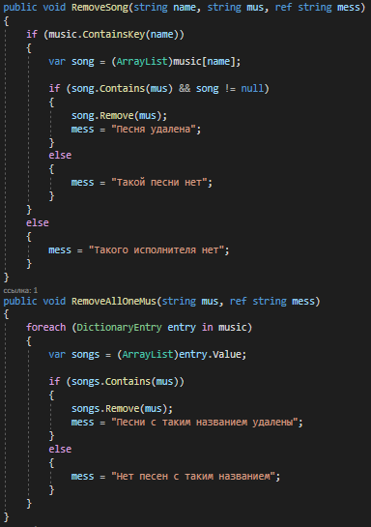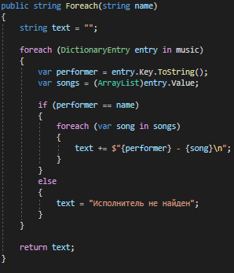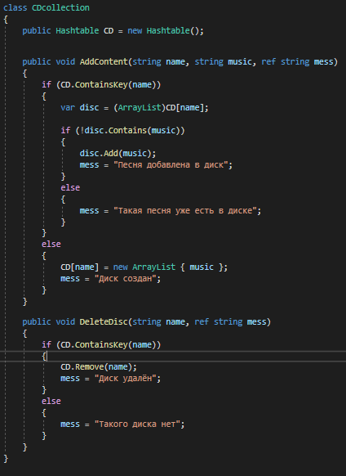

**Тестовые ситуации**

